概率统计复习题

- 填空：

1. 设A,B为二随机事件，P(B)=0.5,0<P(A)<1,
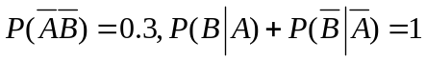
则P(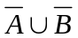) = _____________.
2．设随机变量X的概率密度为

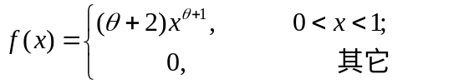
其中>-2是未知参数，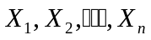是来自总体的简单样本，则的最大似然估计量是__________________________.

3. 连续型随机变量X的分布函数为

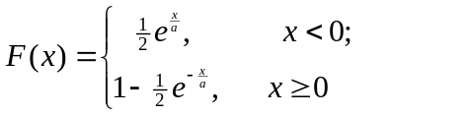
已知 E(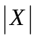)=1, 则 P(<ln2)=____________________.

4．设随机变量服从正态分布 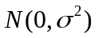，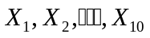独立且与X同分布，则随机变量
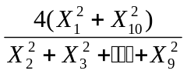
服从自由度为________的____________分布。.

5. 设总体X服从参数=2的泊松分布，是来自X的一组简单随机样本，则当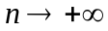时，________________的分布函数收敛于标准正态分布函数/

6．设随机向量的联合密度为

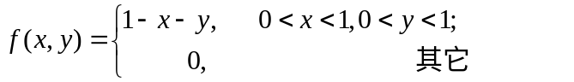
对随机变量Z=X+Y进行5次独立观察，事件A=(Z<1)至少发生1次的概率是____________________________.

- 单选题：

1. 下面结论成立的是 （ ）：
A). A-(B-C)=(A-B)C;
B). 若AB=， C A 则 BC=;
C). (AB)-B=A;
D). (A-B)B=A.

- 已知事件A,B满足P(AB)=0, 则 （ ）：

A). A,B不相容； B). A , B是不可能事件；

C). P(A)=0或P(B)=0 D).; 前三个结论都不对

3. 对随机变量X,Y, 以下结论中不正确的是（ ）

A). 若X,Y都服从正态分布， 那么(X,Y)服从二维正态分布；

B). 若X,Y独立且都服从正态分布， 那么(X,Y)服从二维正态分布；

C). 若X,Y独立且都服从正态分布， 那么X+Y服从正态分布；

D). 若 (X,Y)服从二维正态分布，则X服从正态分布.

4. 设随机变量X,Y具有相同分布，其概率分布律为

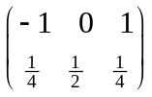
若P(XY=0)=1, 则P(X=Y)=( )：

A). 0; B). 1/4; C). 1/2; D). 1

- 已知随机变量X的概率密度为f(x)， 令Y=-2X, 则的概率密度
为( ):

A). 2f(-2y); B). f(-y/2); C). –f(-y/2)/2; D). f(y/2)/2

6． 设 是来自正态总体N(0,1)的简单随机样本，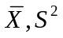 分别是样本均值和样本方差，则有（ ）

A). 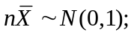 B). 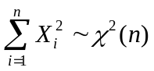；

B). 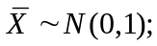 ； C). 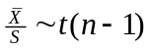

7．总体X N(, ) , 其中已知， 则总体均值参数的置信区间的长度l与置信度1- 的关系是 （ ）：

A). 当1- 变小时l缩短；
B). 当1- 变小时伸长；
C). 当1- 变小时l不变；
D)。 以上说法都不对

8. 设随机变量X服从二项分布B(n,p), 若它的数学期望与方差之比为4：3，则p=( ):

A). 0.25; B). 0.5; C). 0.75; D). 0.4

- 计算题

1. 设二维随机变量(X,Y)服从矩形G={(x,y): 0<x<2, 0<y<1}上的均匀分布，令
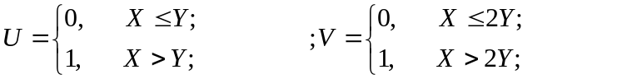
求U,V的相关系数。

- 某公司生产的电子元件合格率为99。5%。 装相出售时，
1）。若每箱装100只，问不合格品在2到6只的概率是多少？
2）。 若要以99%的概率保证每箱合格品数不少于100只，问每箱
至少应该多装几只这种元件？

3． 在某通信渠道中传送的字符为AAAA，BBBB，CCCC三者之一。假定传送这三组字符的概率分别为0.3，0.4, 0.3.由于通道噪声的干扰，每个字母被正确接收的概率为0.8，而被错接收为其他两个字母的概率均为0.1。假定前后字母是否被歪曲互不影响。求：1） 收到的前2个字母为AB的概率；2）若接收到的字符为ABCD，求被发送的字符为BBBB的概率。

4． 设总体X的密度函数为
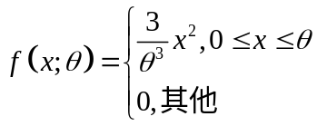
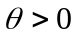为未知参数，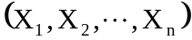为来自总体X的样本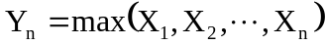。
证明：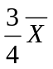和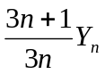都是的无偏估计量；
比较这两个估计量，哪一个更有效？

5． 设随机变量X,Y具有相同的分布，其概率密度为
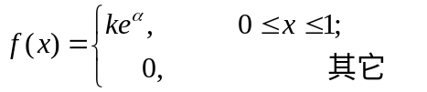
若已知EX=4/5，它们的相关系数为0.4。 求D(2X-3Y)

